Tugas Pendahuluan Modul 4

Nama : Salman Alfarisi  
Kelas : S1SE-07-01  
NIM : 2311104036

1. 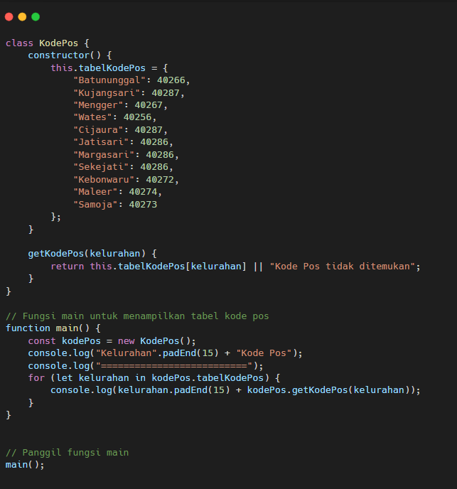  
     
   Penjelasan Kode:
   1. Class KodePos{}  
      Mendefinisikan kode sebuah kelas yang bernama KodePos.
   2. Constructor  
      Method khusus dalam kelas yang otomatis dipanggil saat objek dibuat.
   3. this.tabelKodePos{}  
      property objek yang berupa objek javaScript berisi pasangan kelirahan: kode_pos
   4. method getKodePos(Kelurahan)
      * parameter kelurahan: Input nama kelurahan yang akan dicari kode posnya.
      * menggunakan this.tabelKodePos[kelurahan]:
        + Jika nama kelurahan ditemukan, akan mengambil kode pos yang digunakan.
        + Jika tidak ditemukan, akan mengembalikan “Kode pos tidak ditemukan” menggunakan operator OR (||).
   5. Function main{}  
      untuk menampilkan daftar kode pos
   6. const kodePost = new KodePos()  
      Membuat objek baru dari kelas KodePos, sehingga bisa mengakses datanya.
   7. console.log(“kelurahan”.padEnd(15) + “Kode Pos”);  
      Menampilkan header tabel dengan padEnd(15) agar rata kiri.
   8. for (let kelurahan in kodePos.tabelKodePos) {console.log(kelurahan.padEnd(15) + kodePos.getKodePos(kelurahan));
      * Loop for...in: Mengulang setiap kelurahan dalam tabelKodePos.
      * Menampilkan nama kelurahan dan kode posnya menggunakan padEnd(15) agar tampil rapi.
   9. Main()  
      Memanggil fungsi main() sehingga program berjalan.

OUTPUT  
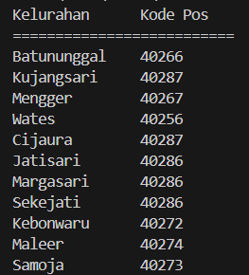

1. 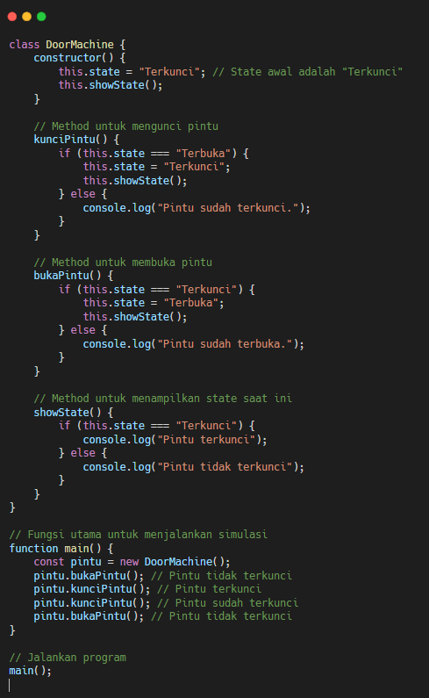
   1. Constructor (){}
      * This.state = “Terkunci”;  
        state awal adalah Terkunci
      * This.showState();  
        memamnggil metode showState.
   2. Metode kunciPintu(){}
      * Jika state adalah Terbuka maka state berubah menjadi Terkunci, lalu memanggil showState
      * Dan jika kondisi tersebut tidak tepenuhi maka akan menampilkan Pintu sudah terkunci
   3. Method bukaPintu(){}
      * Jika state adalah Terkunci maka state berubah menjadi Terbuka lalu memanggil showState.
      * Dan jika kondisi tersebut tidak tepenuhi maka akan menampilkan Pintu sudah Terbuka